HARMANTEPE İLK-ORTAOKULU 4 BAŞLIK 7 ADIM PROJESİ KASIM AYI DEĞERLER EĞİTİMİ RAPORU

AYIN DEĞERİ: SAYGI – DUYARLILIK - HOŞGÖRÜ
ALT DEĞERLER: Doğa, hayvan, insan sevgisi; aileye, yaşlılara, çevreye ve farklılıklara saygı; çevresindeki insanlara hoşgörülü olma

OKULUMUZDA KASIM AYI DEĞERİ İÇİN YAPILAN ÇALIŞMALAR

- Anasınıfında; saygı kavramı açıklanarak çocukların aktif katılımının olduğu “Ayın Değeri” başlığı altında sınıf panosu düzenlendi.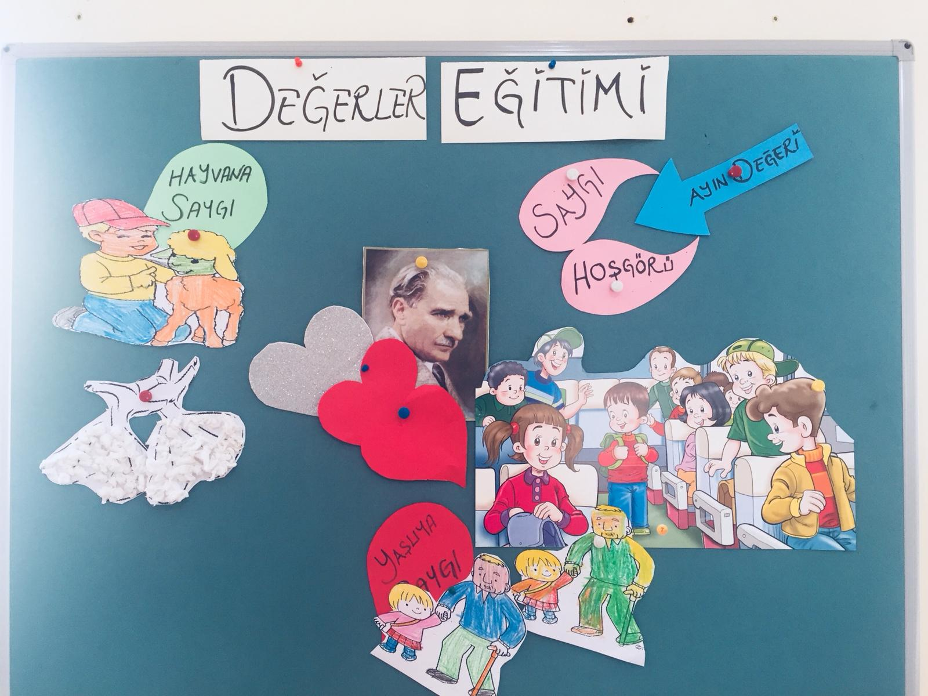
- Saygı- Hoşgörü kavramı somutlaştırılarak drama çalışması yapıldı.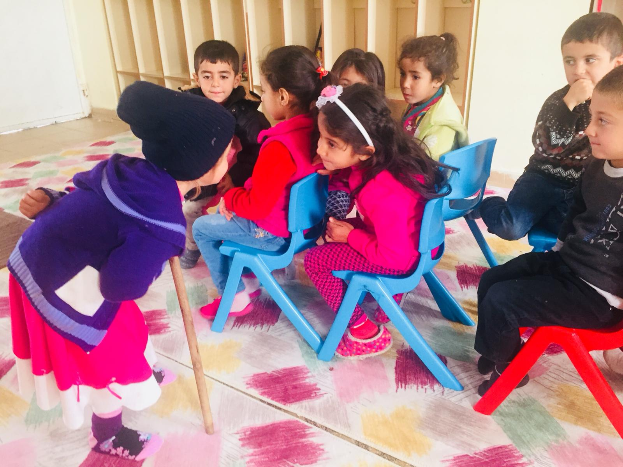

- 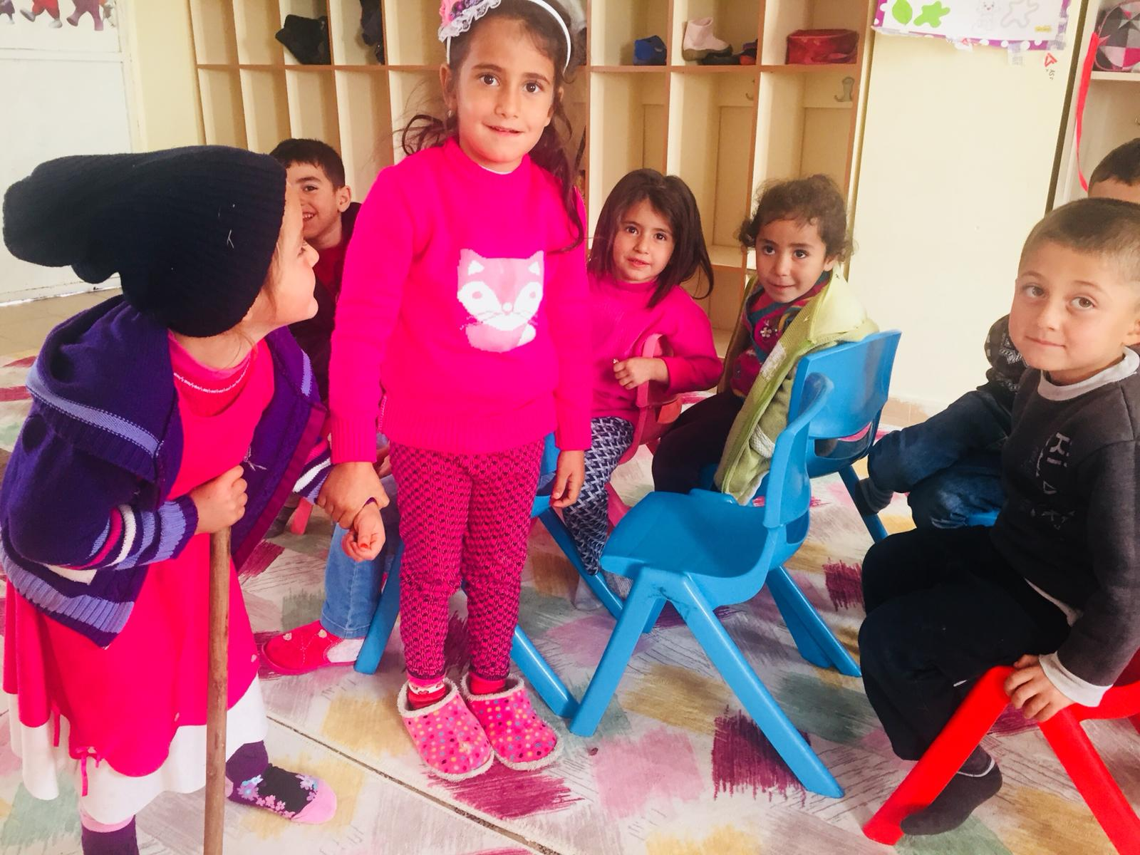
- 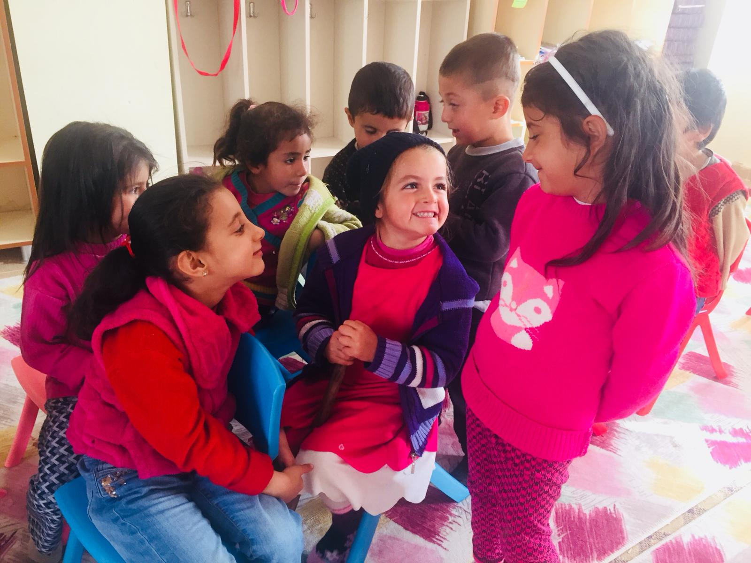

- Yaşlılara Saygı, doğaya saygı, hayvana saygı başlıkları aktarılarak sanat etkinlikleri düzenlendi ve uygulandı.
- 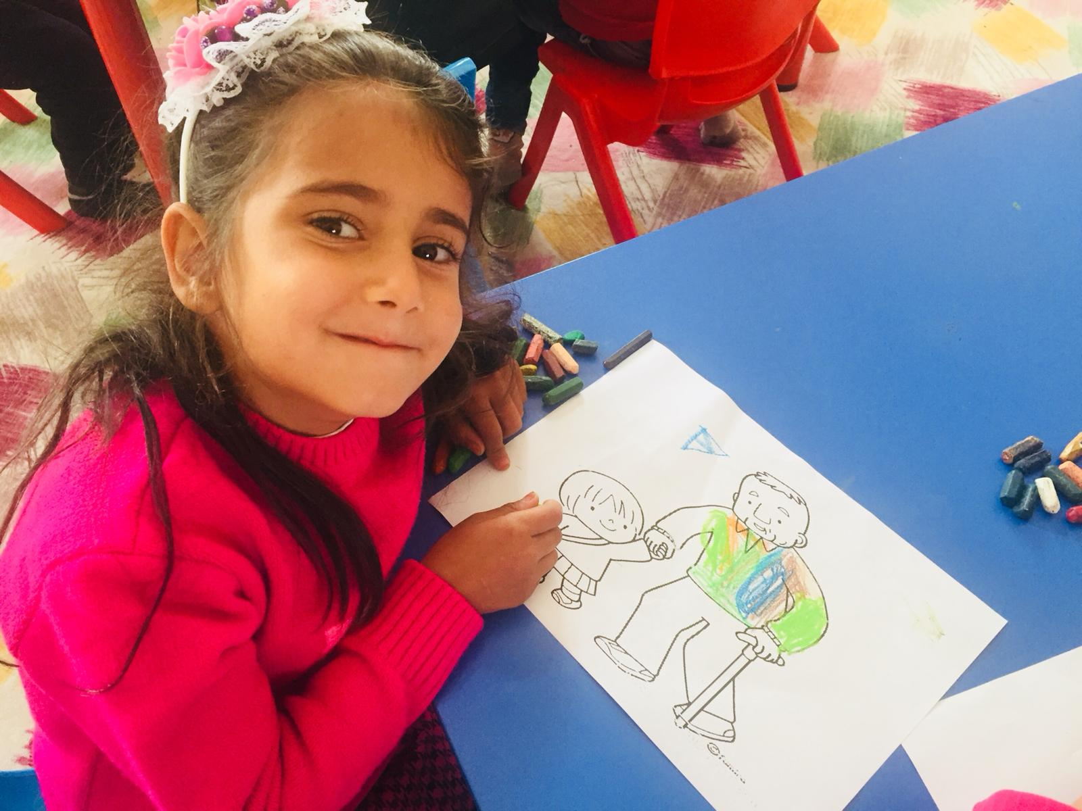
- 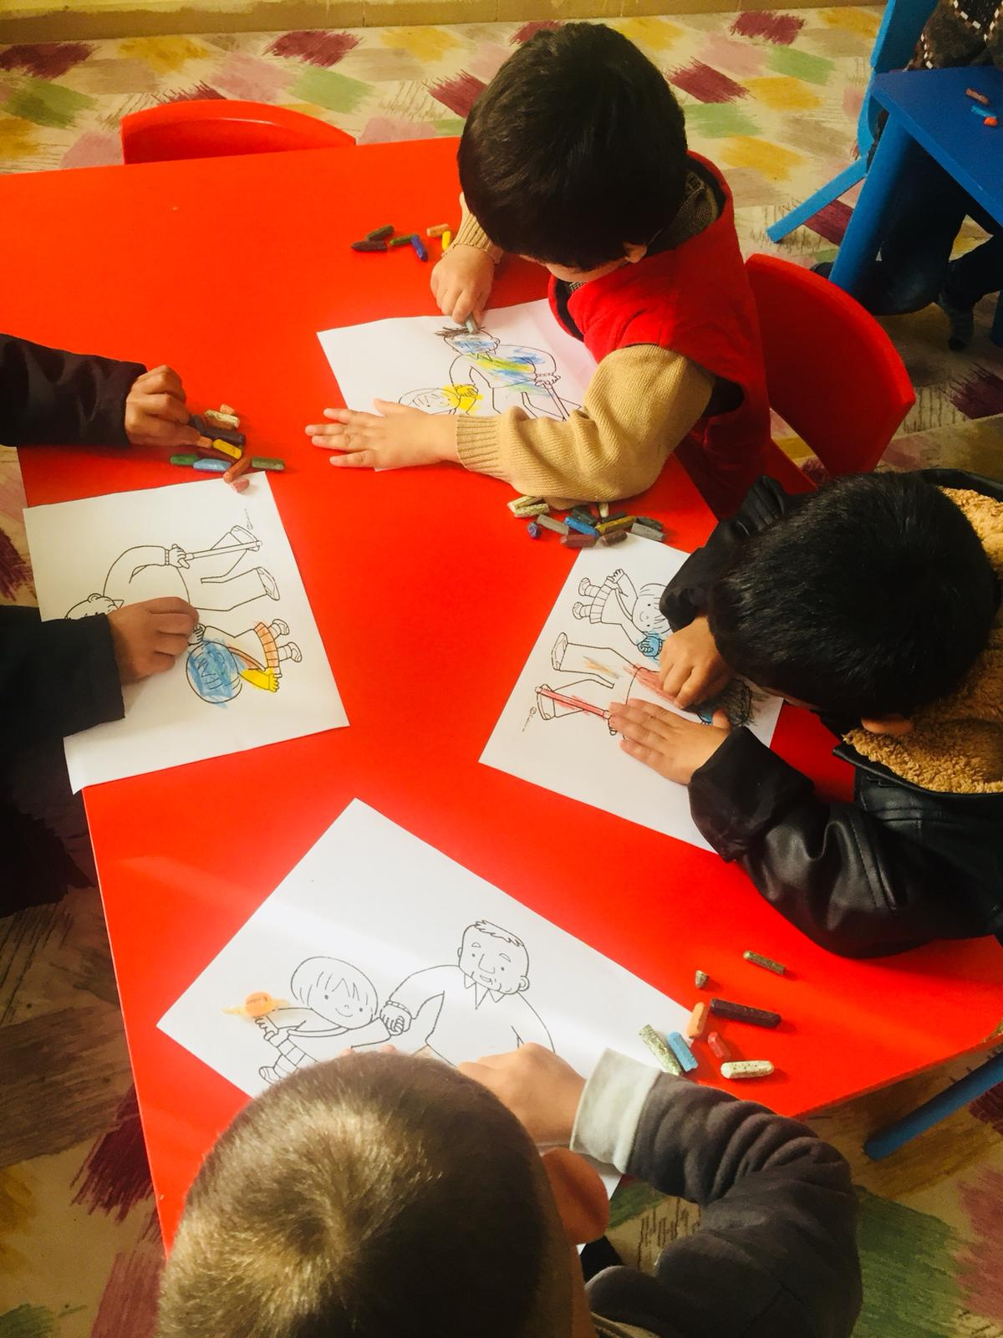.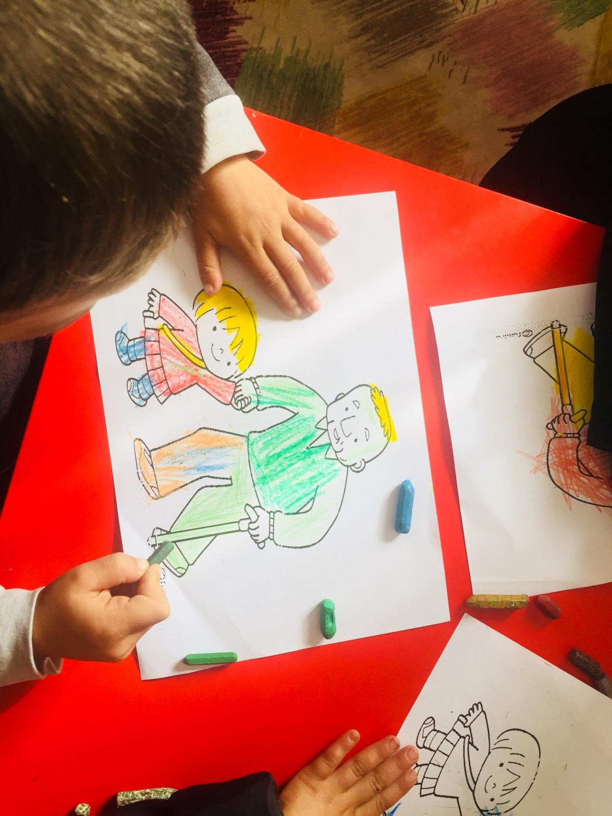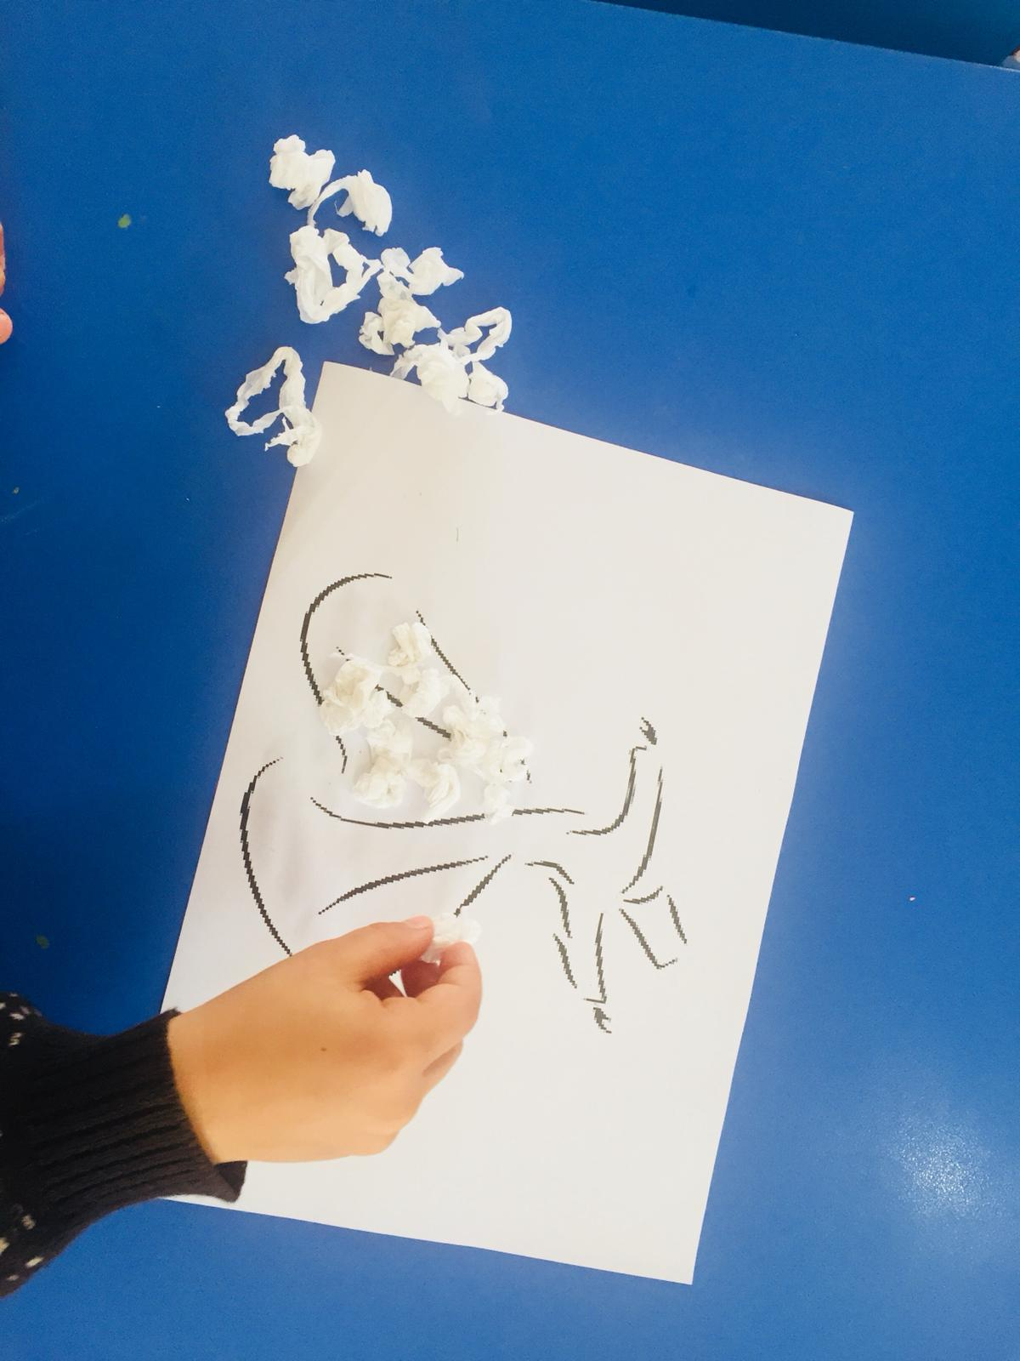.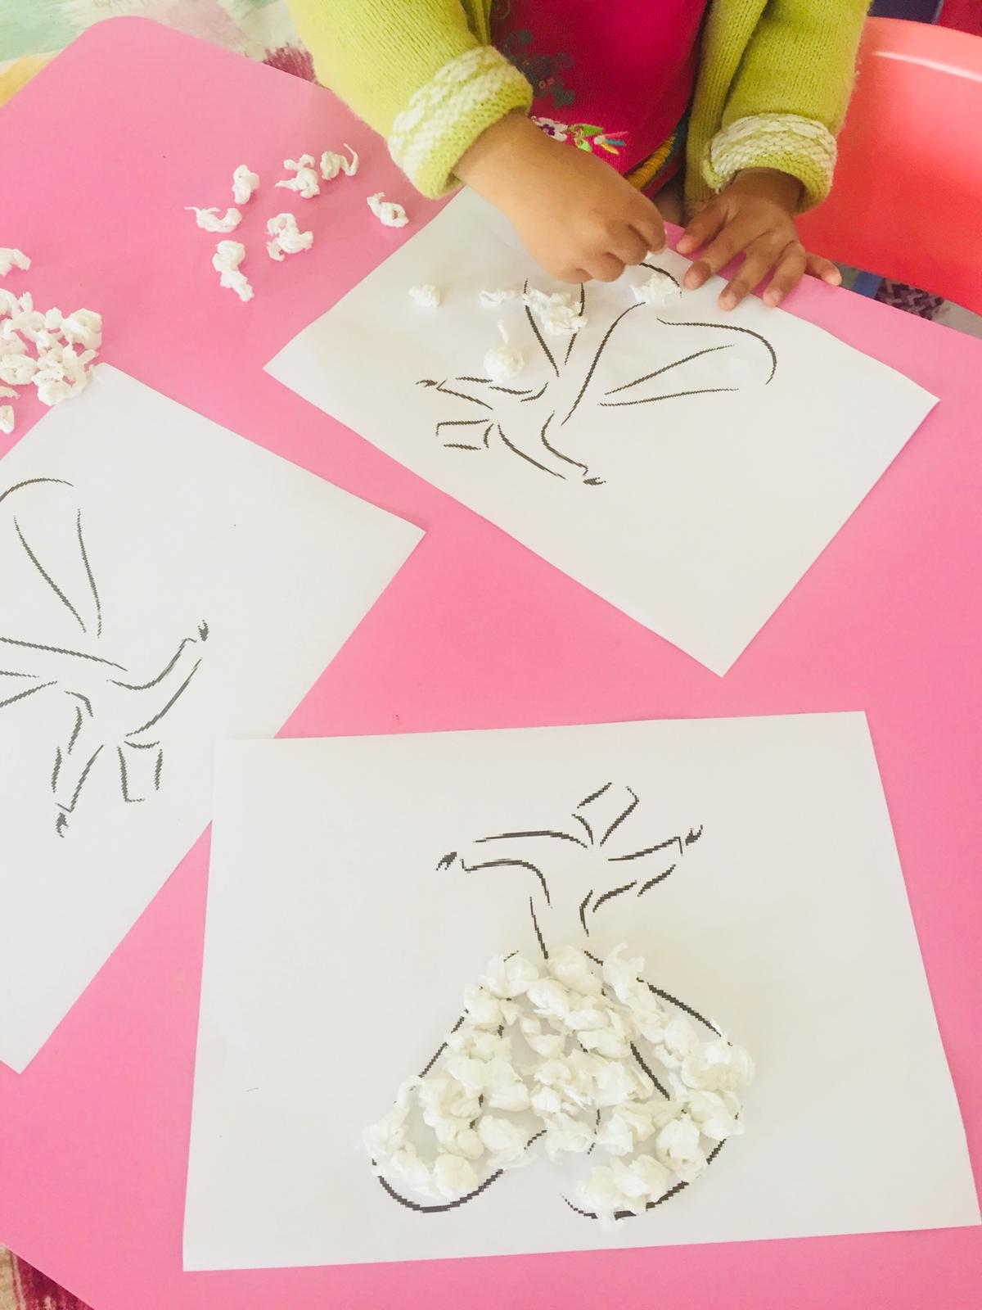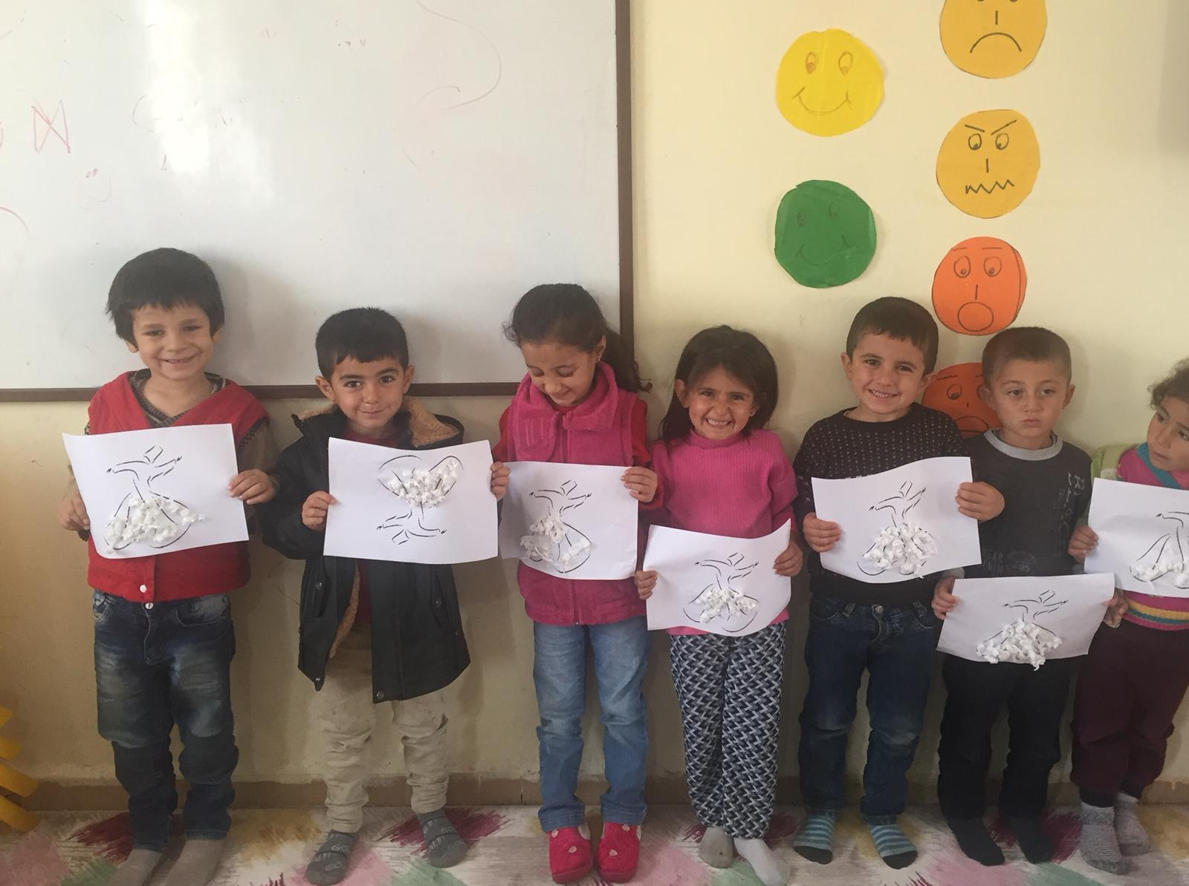.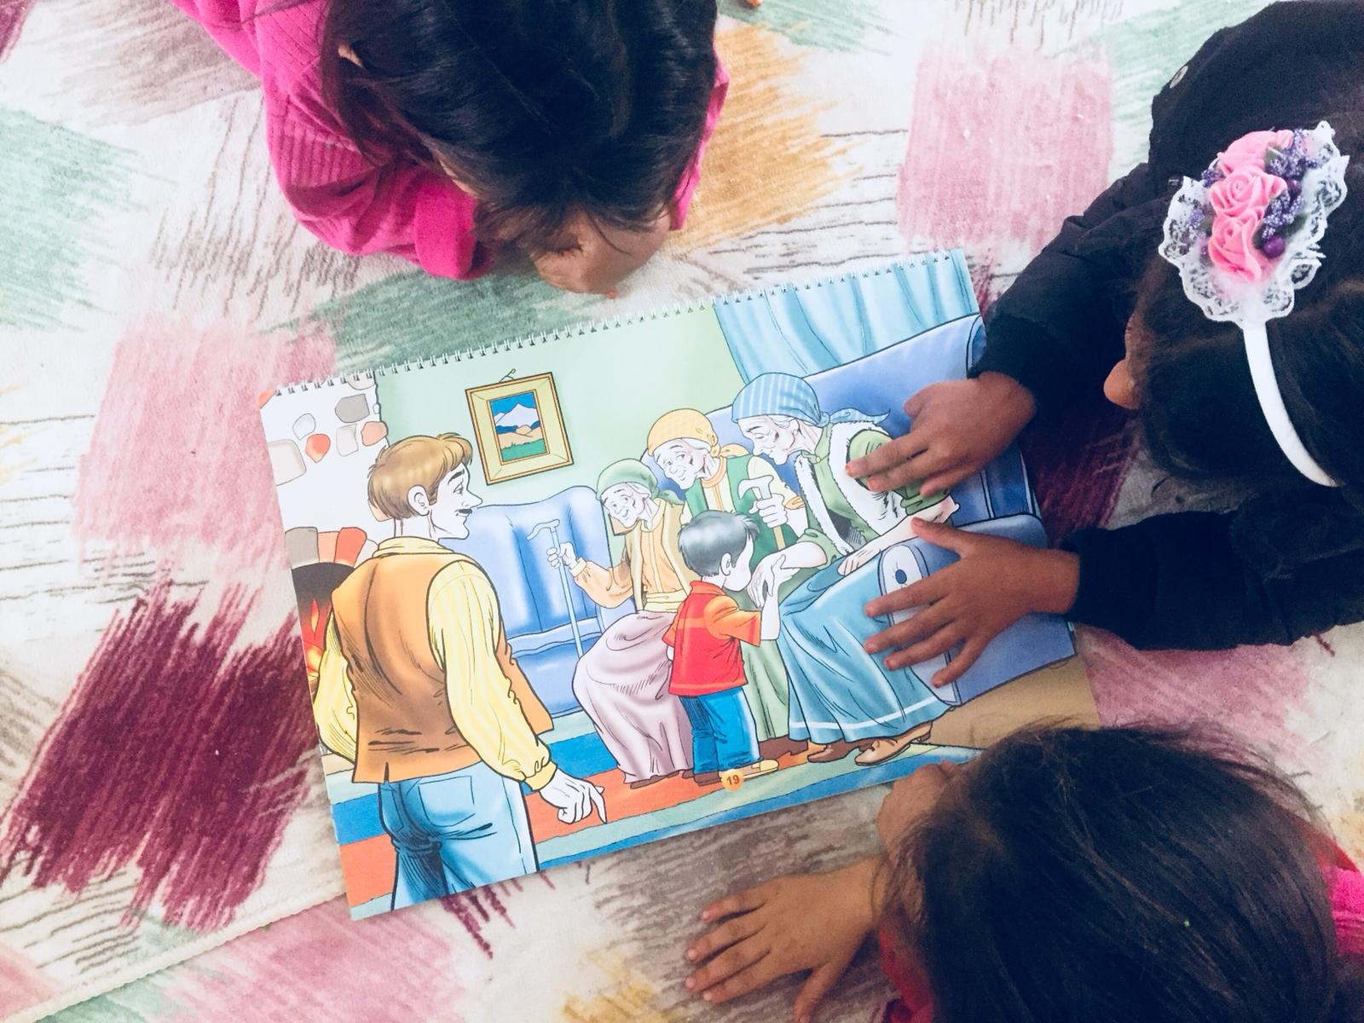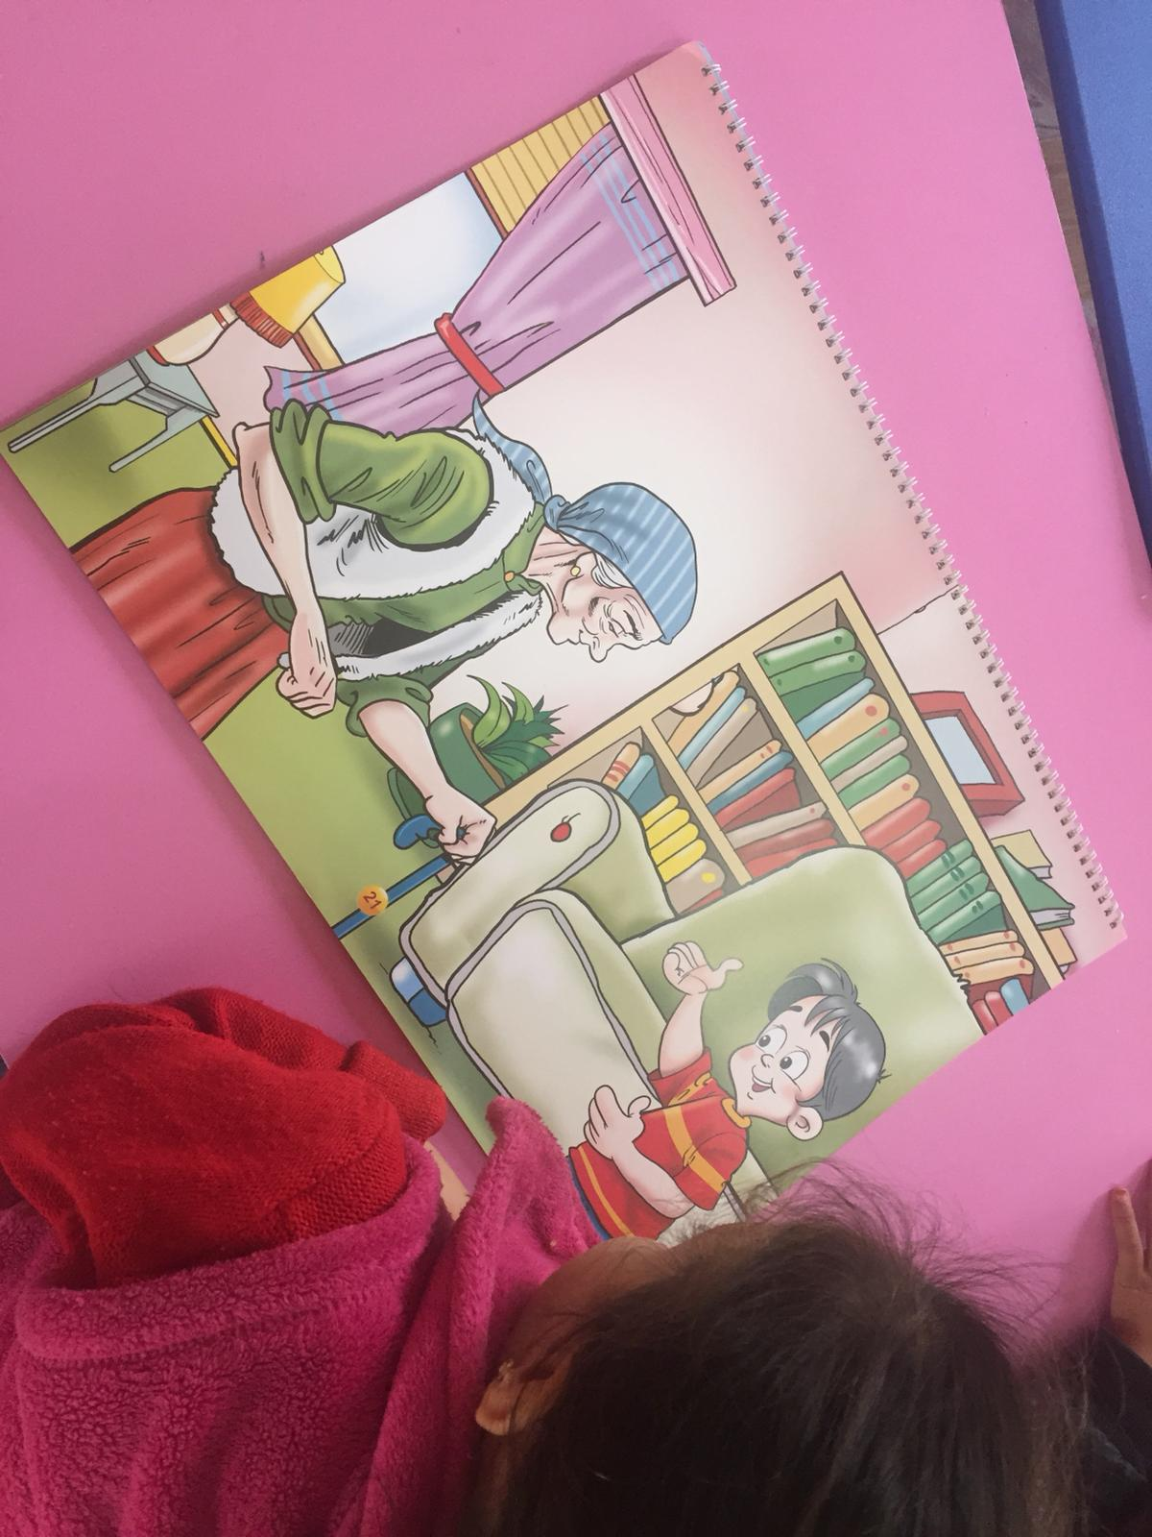

- İlkokullarda; öğrencilerimizin hazırbulunuşlukları da göz önünde bulundurularak “Saygı, hoşgörü ve duyarlılık” kelimeleri kavratıldı. “Saygı, hoşgörü ve duyarlılık” kavramları somut varlıklarla eşlendi.
- “Saygı, hoşgörü ve duyarlılık” kavramlarını anlatan bir hikaye dinletildi.
- “Saygı, hoşgörü ve duyarlılık” kavramlarına ilişkin drama çalışması yapıldı.
- “Saygı Rozeti” çalışması yapıldı.
- “Eşyalar .konuşuyor” isimli drama çalışması yapıldı.
- Hoşgörü ve Saygı konulu mektup velilere gönderildi.
- Öğrencilere kuş yuvası yapımı gösterilerek yapıldı.
- Değerler eğitimi kapsamında yapılan uygulamalar, pano çalışması, drama çalışması ve görsel sanatlar dersinde yapılan boyama çalışmaları amacınauygun olarak gerçekleştirildi. Değerler eğitimi başarı ile tamamlandı.
- 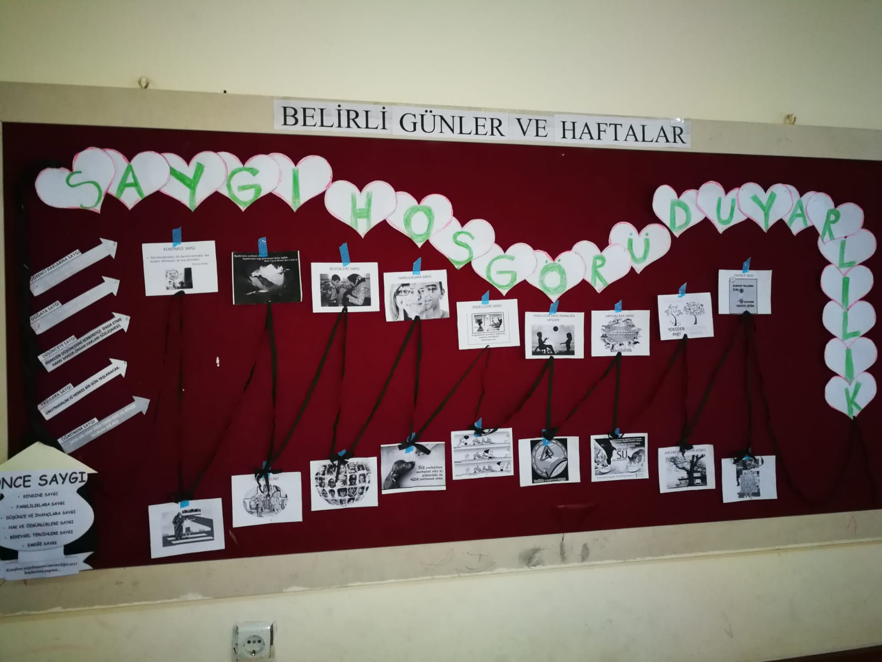
- Ortaokullarda; öğrencilerimizin hazırbulunuşluk seviyeleri de göz önünde bulundurularak sözlerin gücü ve su deneyi videoları izletildi.
- Saygı Değeri ile ilgili sınıf panosu düzenlendi.

- 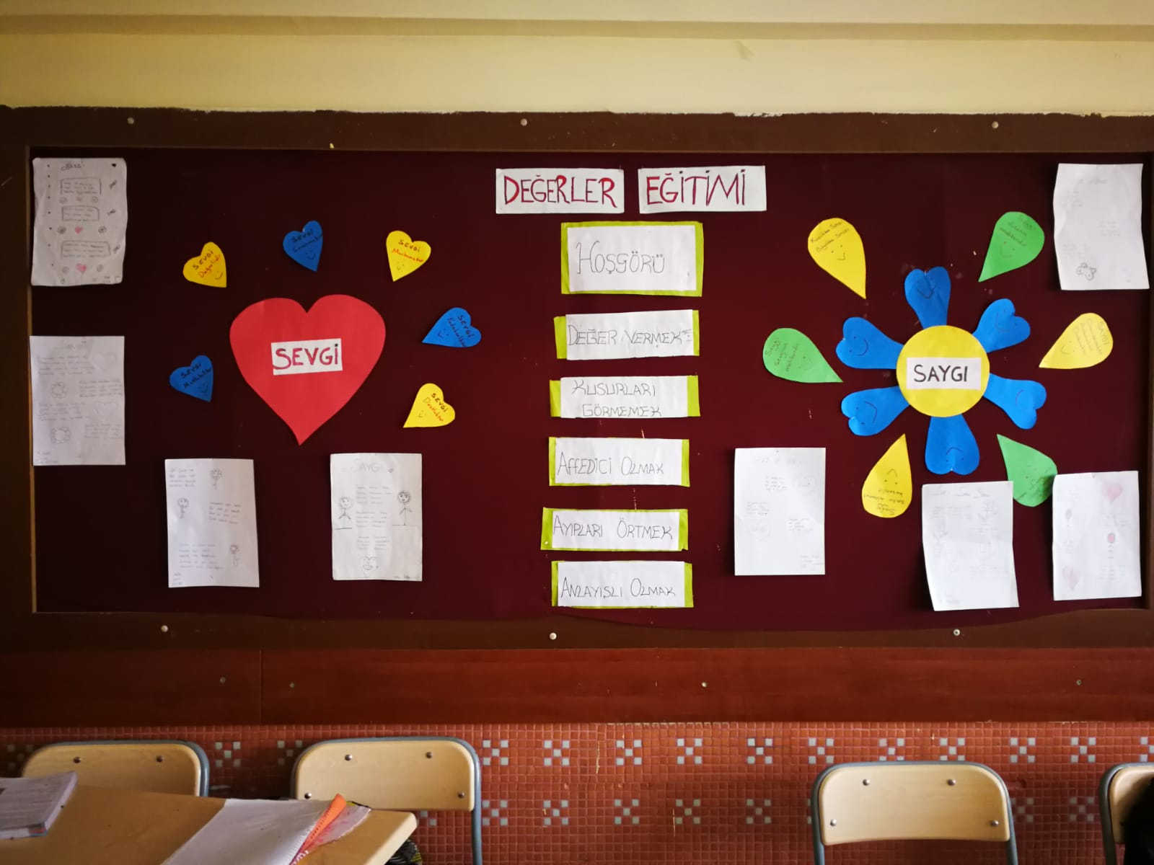

- Saygı kavramını bir değer olarak öğrencilerin farketmeleri sağlandı.

- İnsanlara hayvanlara saygı duymanın önemi kavratıldı.

- Geri dönüşümü çevreye katkısı hakkında makaleler okundu.

- Yaşlılara ve Doğaya Saygı konulu slayt gösterisi öğrencilere izlettirildi.

- Hoşgörüyle ilgili özlü sözler bulunup paylaşıldı, üzerinde açıklayıcı tartışmalar yapıldı. Bu sayede öğrencilerin günlük yaşamda bu değeri ne kadar benimsedikleri ve yaşadıkları hissettirilmiş aynı zamanda da öz değerlendirmeleri yapılmış oldu.
- 